Completa le piramidi inserendo il numero corretto.
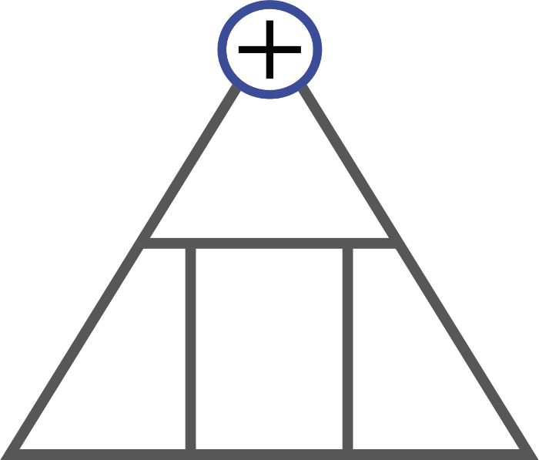
15
2

9

3
3
9
9

15
15
15
4
16
20

4
8
11
20
20

Completa le piramidi inserendo il numero corretto.
35
0

9

5
6
7
8

0
26
36
1
12
22

0
2

50
10

